**پروژه نهایی کامپایلر – فاز دوم (تحلیل­گر نحوی)**

**بنیامین رمضانی (980122680008)**

**زهرا صداقت (990122681003)**

در این فاز بر اساس فایل JFlex نوشته شده در فاز قبل، به کمک CUP فایلی با پسوند .cup برای تحلیل­گر نحوی زبان شبه جاوای مد نظر صورت پروژه می­سازیم.

توضیحات فایل CUP:

برای استفاده از دو کتابخانه با پسوند .jar (java-cup-11b و java-cup-11b-runtime) دستور مربوط به اضافه کردن آن­ها به صورت زیر می­نویسیم:



در بخش parser code، کدهایی نوشته می­شوند که نیاز به ذکر دقیق و عینی آن­ها در فایل­های javaی تولید شده است. در این بخش برای پیاده­سازی از قابلیت پشیتبانی از مقداردهی­ها دو Hash Map (یکی برای متغیر­های نوع int و دیگری از نوع double) را مطابق زیر تعریف می­کنیم:

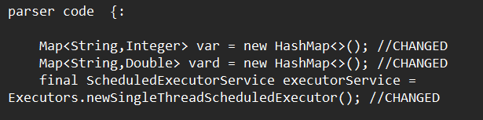

پس از اتمام بستن بخش parser code به سراغ تعریف ترمینال­ها (terminal) و نان­ترمینال­ها (non terminal) می­رویم. در این بخش علاوه بر تعریف تمام کلیدواژه­ها، عملگر­ها و کلمات رزرو شده، عملیات و متغیر­های مورد نظر صورت پروژه را نیز اضافه می­کنیم:

عملگر POW برای توان:



توابع از پیش تعریف شده برای چاپ در کنسول خروجی و پاک کردن کنسول بعد از t ثانیه:



تابع از پیش تعریف شده دیگر برای محاسبه مقدار صحیح ریشه دوم هر عدد:



تعریف ترمینال­هایی برای انواع Primitive Type:

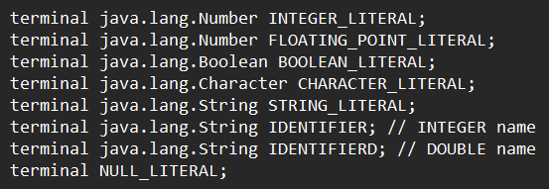

اضافه کردن نان­ترمینال­های جدید و جدا از جاوا جهت پشتیبانی زبان از محاسبات ریاضی:



پس از تعریف تمام ترمینال­ها و نان­ترمینال­های مورد نیاز، به تعریف و توصیف گرامر­ها به کمک آن­ها می­پردازیم. گرامرهای تعریف شده مطابق با خواسته صورت پروژه عبارتند از:

ساختارهای حلقه:

for:

do… while:

while:

ساختارهای شرطی:

if…else / else if:

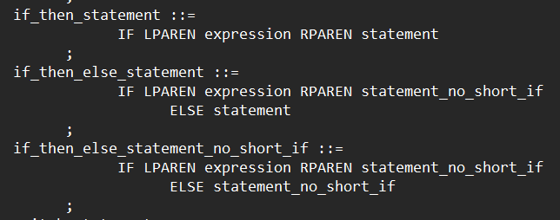

switch:

ساختار توابع:

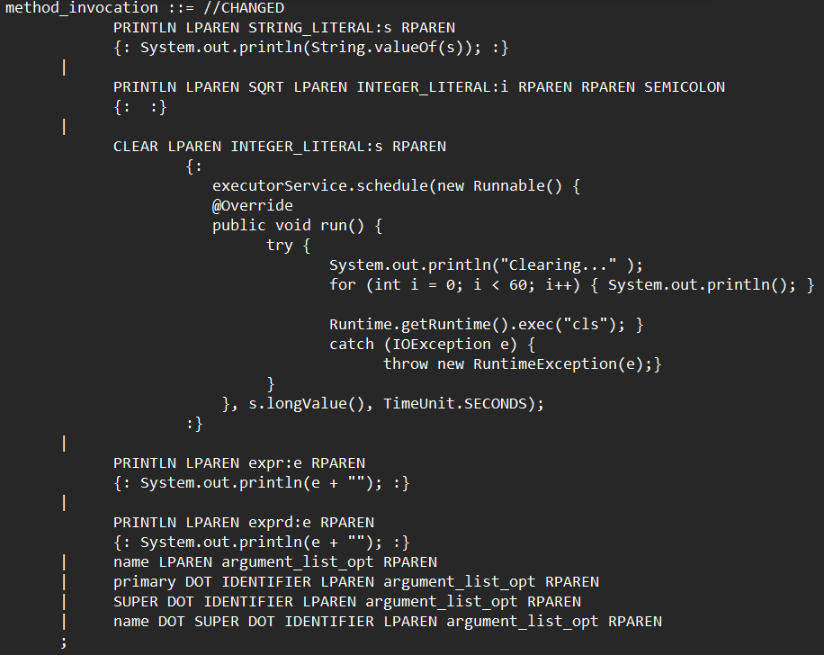

تابع از پیش تعریف شده println():

تابع از پیش تعریف شده clear(t):

تابع از پیش تعریف شده SQRT:

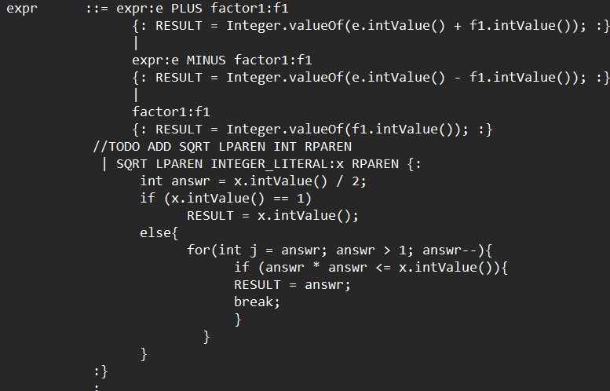

عملیات ریاضی:

عملیات ریاضی بر روی اعداد صحیح:

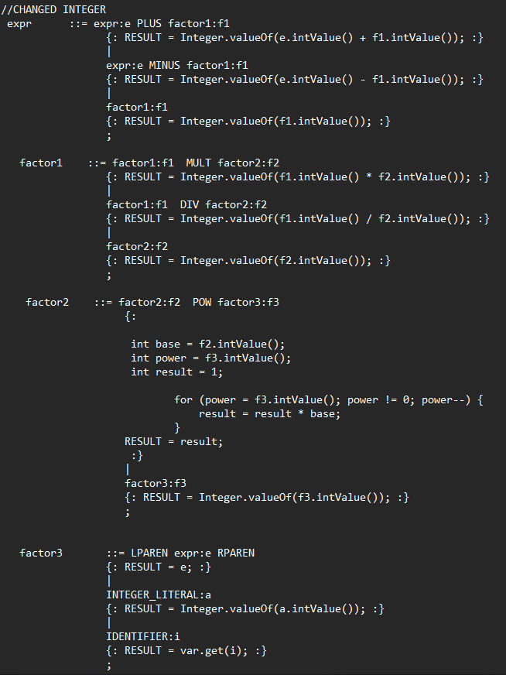

عملیات ریاضی بر روی اعداد اعشاری:

پشتیبانی از مقداردهی متغیرها:

به کمک Hash Map تعریف شده در اول فایل.

نحوه اجرا:

دو فایل .jar مذکور در ابتدای فایل را پس از نصب cup به عنوان Environment Variable تعریف کرده و سپس پوشه محتوای فایل­های مورد نظر را در cmd باز می­کنیم. مطابق فاز 1 پروژه، ابتدا از روی فایل flex، به صورت زیر یک فایل java ایجاد می­کنیم:

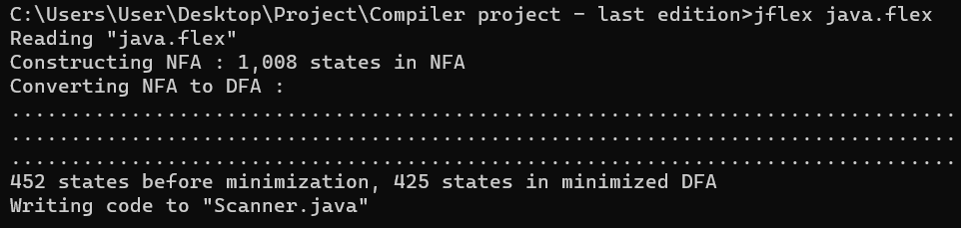

خروجی این عملیات به صورت فایلی با پسوند .java در پوشه مربوطه ایجاد می­شود.

سپس فایل­های javaی مورد نیاز را از فایل cup که شامل گرامر مربوط به تحلیل­گر نحوی است، استخراج می­کنیم. این عملیات با دستور مربوطه و به صورت زیر انجام می­شود:

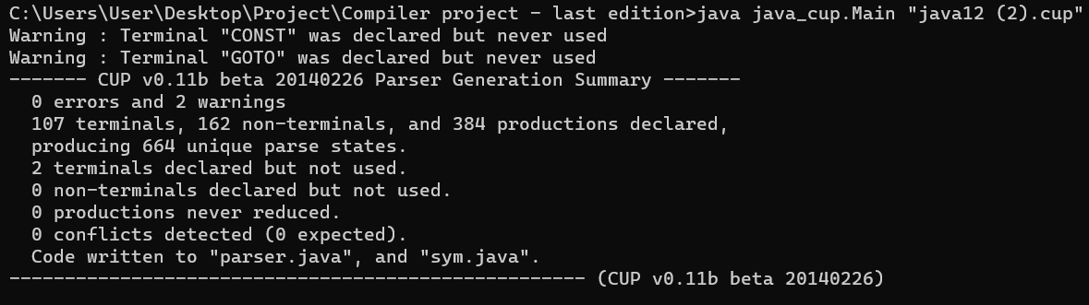

خروجی این عملیات به صورت 2 فایل به نام­های sym.java و parser.java خواهد بود.

در مرحله بعد باید تمام فایل­های جاوای ایجاد شده را کامپایل کنیم. این کار به صورت زیر انجام می­شود:



برای انجام عملیات Parsing بر روی یک فایل text ورودی نیاز است تا فایل پس از ایجاد یک فایل text مطابق استانداردهای مد نظر گرامر (برای جلوگیری از دریافت خطا)، آن را بر روی جاوایی که تایع main در آن است فراخوانی کنیم. این عملیات به صورت زیر انجام می­شود:

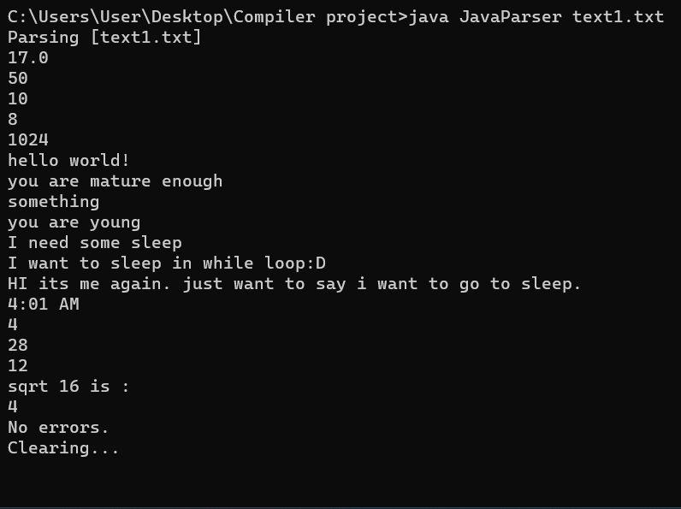

فایل text ورودی نیز به صورت زیر بوده:

